BUNTE SCHULE

GTVS

Pantucekgasse 13, 1110 Wien

Telefon: 01/4000 56 20 90 Fax: 01/4000 56 20 979
Mobil: 0676/811 56 20 90
direktion.911141@schule.wien.gv.at
__________________________________________________________________________________
Foto-/Filmmaterial

Einverständniserklärung
Ich, _____________________________________, bin damit einverstanden, dass mein Kind, _________________________________, in der Schule fotografiert und gefilmt wird, und dass dieses Bildmaterial auch ausgestellt bzw. vorgeführt wird.

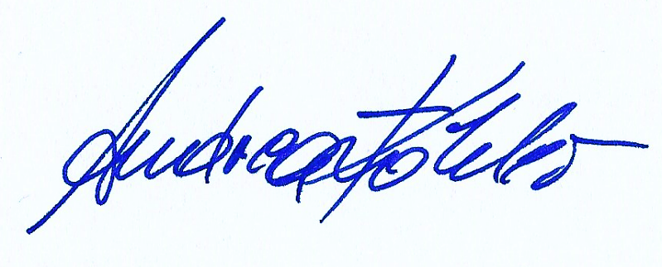

VDn Andrea Köhler

U:______________________________ Datum:__________________

